深 圳 大 学 实 验 报 告

课程名称： 计算机网络

实验项目名称： 实验二 网络实用工具、命令使用

学院： 计算机与软件学院

专业： 计算机科学与技术（卓越班）

指导教师： 崔来中

报告人：王培鸿 学号：2022152021
班级： 计算机科学与技术（卓越班）

实验时间： 2024 年 3 月 11 日

实验报告提交时间： 2024 年 3 月 16 日

教务部制
实验目的与要求：
- 实验目的
了解ping、traceroute等常用网络工具的功能以及使用方法，并通过这些工具发现或者验证网络中的故障。
学习安装、使用协议分析软件，掌握基本的数据报捕获、过滤和协议的分析技巧。
- 实验内容
练习使用10个常用的网络命令
协议分析软件的安装 、使用
- 实验环境和要求
使用Windows操作系统；具备Internet连接 。
方法、步骤：
- Ping
通过Ping检测网络故障的典型次序:
- ping 127.0.0.1
这个Ping命令被送到本地计算机的IP软件。如果出错，则表示TCP/IP的安装或运行存在某些最基本的问题。
(2) ping 本机IP
这个命令被送到本计算机所配置的IP地址。如果出错，则表示本地配置或安装存在问题。
(3) ping 局域网内其他IP
这个命令经过本地计算机的网卡及网络电缆到达其他计算机，再返回。如收到回送应答，表明本地网络的网卡和载体运行正确。但如果收到0个回送应答，表示子网掩码不正确或网卡配置错误或电缆系统有问题。
(4) ping 网关IP
这个命令如果应答正确，表示局域网中的网关路由器正在运行并能够作出应答。
(5) ping 远程IP
如收到4个应答，表示成功使用了缺省网关。对于拨号上网用户则表示能够成功的访问Internet（但不排除ISP的DNS会有问题）。
(6) ping www.yahoo.com
对某个域名执行Ping命令，本地计算机必须先通过DNS 服务器将域名转换成IP地址。如果出现故障，则表示DNS服务器的IP地址配置不正确或DNS服务器有故障。利用该命令实现域名对IP地址的转换功能。
(7) Ping命令的常用参数选项:
Ping IP –t 连续对IP地址执行Ping命令,直到被用户以Ctrl+C中断
Ping IP -l m指定Ping命令中的数据长度为m字节, 缺省为32字节
Ping IP –n 执行特定次数的Ping命令,缺省为4次。
(8) Ping命令的参数用法查询：Ping /h

- Ipconfig
IPConfig 最常用的选项：
(1) ipconfig
当不带任何参数选项使用IPConfig时，它为每个已经配置了的接口显示IP地址、子网掩码和缺省网关值
(2) ipconfig /all
当使用all选项时，IPConfig能为DNS和WINS服务器显示它已配置且所要使用的附加信息(如IP地址)，并且显示内置于本地网卡中的物理地址（MAC）。
如果IP地址是从DHCP服务器租用的，IPConfig将显示DHCP服务器的IP地址和租用地址预计失效的日期。
(3) ipconfig /release和ipconfig /renew
这是两个附加选项，只能在向DHCP服务器租用其IP地址的计算机上起作用。
如果输入ipconfig /release，所有接口的租用IP地址便重新交付给DHCP服务器（归还IP地址）。如果输入ipconfig /renew，本地计算机便设法与DHCP服务器取得联系，并租用一个IP地址。多数情况下网卡将被重新赋予和以前所赋予的相同的IP地址。

- Tracert
Tracert命令可以用来跟踪数据报使用的路由(路径),并列出在所经过的每个路由器上所花的时间。因此,Tracert一般用来检测故障的位置。
该实用程序跟踪的路径是源计算机到目的计算机的一条路径，但不能保证或认为数据报总遵循这个路径。
Tracert用法：只需在tracert后面跟一个IP地址或URL，Tracert会进行相应的域名转换。如：Tracert www.yahoo.com
Tracert 192.168.12.5
- ARP
ARP常用命令选项：
(1) arp -a或arp –g 用于查看高速缓存中的所有项目
(2) arp -a IP
如果有多个网卡，那么使用arp -a加上接口IP地址，就可以只显示与该接口相关的ARP缓存项目。
(3) arp -s IP 物理地址
可以向ARP高速缓存中人工输入一个静态项目。该 项目在计算机引导过程中将保持有效状态，或者在出现错误时，人工配置的物理地址将自动更新该项目。
(4) arp -d IP
使用本命令能够人工删除一个静态项目。
- Nslookup
nslookup命令的功能是查询一台机器的IP地址和其对应的域名,通常它能监测网络
中DNS服务器是否能正确实现域名解析它,它的运行需要一台域名服务器来提供域名服务。如果用户已经设置好域名服务器，就可以用这个命令查看不同主机的IP地址对应的域名。
该命令的一般格式为：nslookup [IP地址/域名]
实验过程及内容：
- Ipconfig
按下“win+R”快捷键，输入“cmd”打开命令窗口
- Ipconfig
命令行中输入“ipconfig”，运行结果如下图所示。本地的ipv4地址为172.29.43.251，默认网关为172.29.43.1.
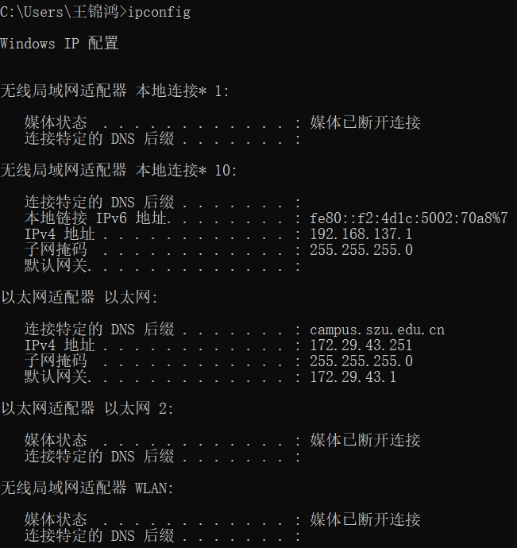
- ipconfig /all
命令行中输入“ipconfig /all”，部分运行结果如下图所示。本地的ipv4地址为172.29.43.251，ip的获得租约时间为2024年3月11日 18:28:12，租约过期时间为2024年3月11日 18:53:12，DHCP服务器地址为172.30.254.85.
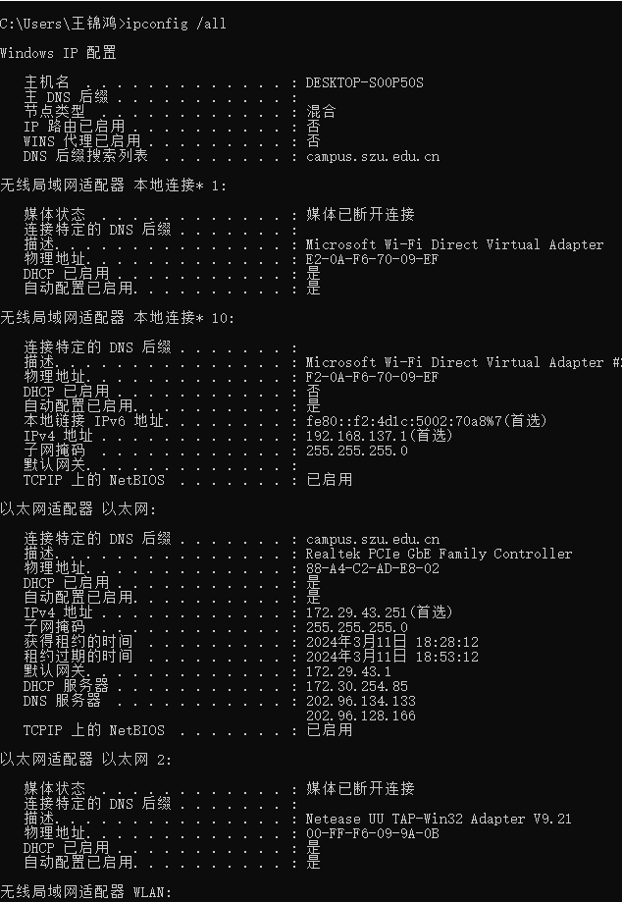
- ipconfig /release和ipconfig /renew
命令行中输入“ipconfig /release”，部分运行结果如下图所示。结果显示已经把
原先使用的IPv4地址“172.29.43.251”归还给DHCP服务器。
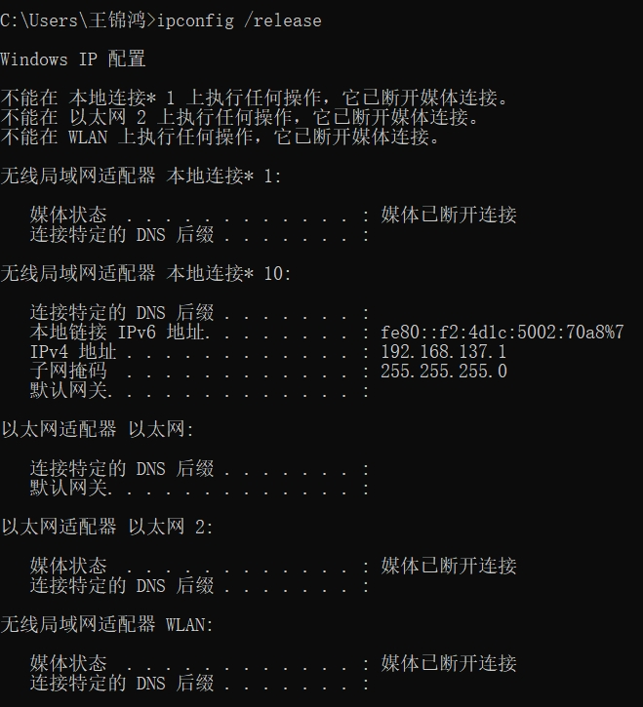
命令行中输入“ipconfig /renew”，部分运行结果如下图所示。结果显示DHCP
服务器重新分配新的IPv4地址“192.168.137.1”给当前本地主机。
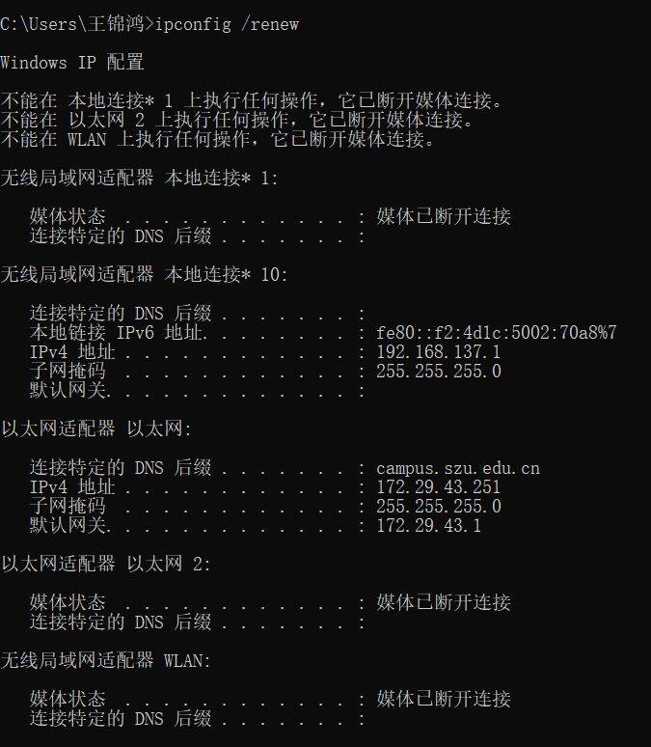
- Ping
- ping 127.0.0.1
命令行中输入“ping 127.0.0.1”，运行结果如下图所示。接收到4个回送应答，说明TCP/IP的安装或运行正常。
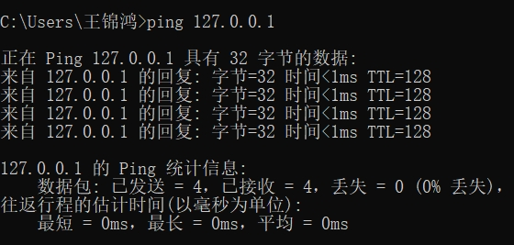
- ping 本机IP
因为本机的IPv4地址为192.168.137.1，命令行中输入“ping 192.168.137.1”，运行结果如下图所示。接收到4个回送应答，说明本地配置或安装正常。
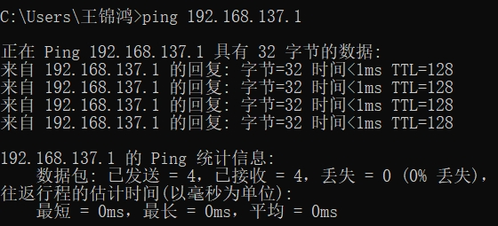
- ping 局域网内其他IP
使用机房中同一局域网的IPv4地址为172.31.235.57，命令行中输入“ping
172.31.235.57”，运行结果如下图所示。接收到0个回送应答，说明子网掩码不正确或网卡配置错误或电缆系统有问题。
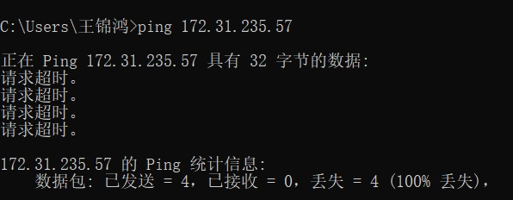
- ping 网关IP
由上述步骤可得：网关为“172.29.43.1”，命令行中输入“ping 172.29.43.1”，运行结果如下图所示。结果显示4个回应接收，说明网关路由器运行正常工作。
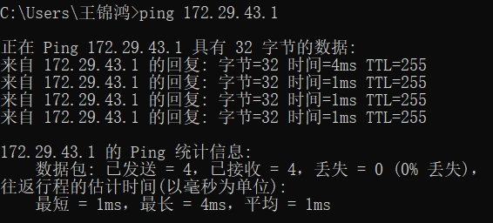
- ping www.yahoo.com
命令行中输入“ping www.yahoo.com”，运行结果如下图所示。结果显示将域名www.yahoo.com转换为了IP地址“69.147.88.7”，且接收到4个回应数据包，说明连接正常。
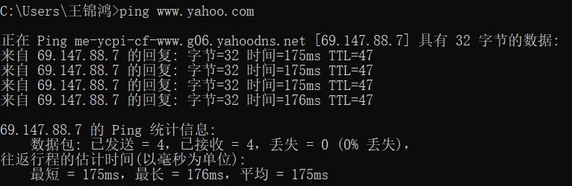
- Tracert
命令行中输入“tracert www.yahoo.com”，结果显示如下图所示。依次显示了本机访问yahoo网站时数据传输经过的路由器数目以及地址，其中第一个地址为本机所在局域网的网关地址，最后一个为yahoo网站的IP地址。
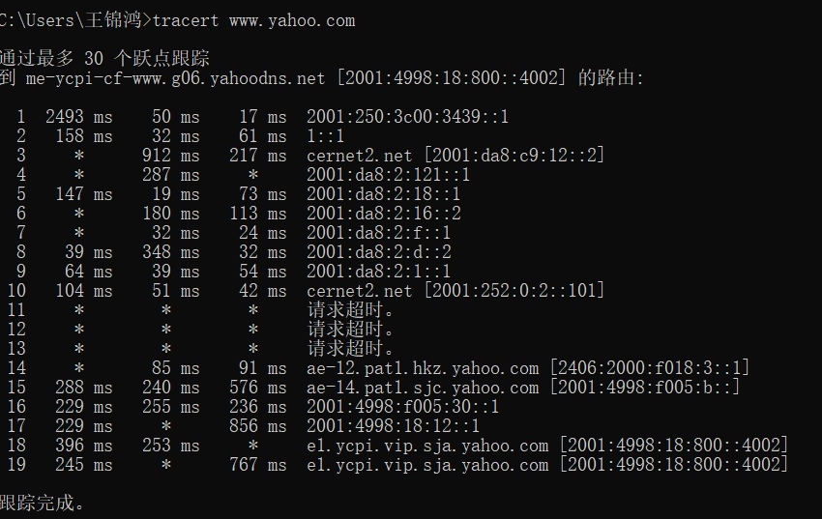
- ARP
- 命令行中输入“arp -a”或“arp –g”，运行结果如下图所示。即可高速缓存中
的所有项目的IP地址、网卡地址，IP类型（动态或者静态）。
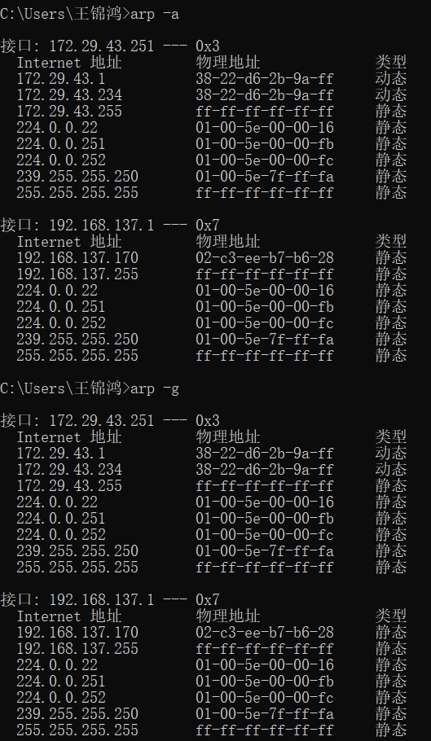
- arp -a IP
本次使用本机地址进行测试，命令行中输入“arp -a 172.29.43.1”，运行结果如下
图所示。如图只显示与该接口相关的ARP缓存项目。
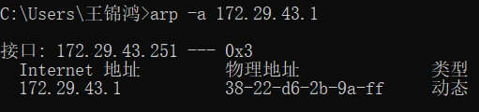
- arp -s IP 物理地址
本次使用本机地址进行测试，命令行中输入“arp -s 172.29.43.1”，运行结果如下
图所示。结果说明该操作需要管理员权限。
(4) arp -d IP
命令行中输入“arp -d 172.29.43.255”，运行结果如下图所示。结果说明该操作需
要管理员权限。
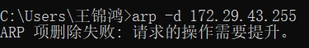
- Nslookup
命令行中输入“nslookup www.yahoo.com”，结果显示出了yahoo网站域名的地址为“2001:4998:18:800::4003”。
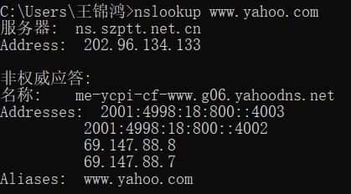
实验分析：
- Ping指令常使用缺省设置，参数为IP地址，用于分析确定本地主机是否能与另一台主机交换（发送与接收）数据报。

- Ipconfig指令用于显示当前主机的TCP/IP协议配置的设置值。

- Tracert命令，参数为一个IP地址或者URL, 可以用来跟踪数据报使用的路由(路径)，并列出在所经过的每个路由器上所花的时间。

- ARP命令能够查看本地计算机或另一台计算机的 ARP高速缓存中的当前内容，也可以查看对应IP地址的网卡物理地址。

- nslookup命令的参数为IP地址，用于查询一台机器的IP地址和其对应的域名。

实验结论：
- Ping指令通过显示接收的返回回答的数量是否为4个判断当前主机能否与其他主机进行数据报通信。

- Ipconfig指令可以显示当前主机各种网络连接方式的具体TCP/IP协议的配置信息（以太网和WLAN等等）。

- Tracert命令，可以显示数据报使用的路由(路径)，并列出在所经过的每个路由器上所花的时间，一般用于检测路由故障的情况。

- ARP命令可以查看当前局域网下的每个IP地址的网卡物理地址，常可以判断哪些IP地址为虚假网址（即使用了同一个网卡地址）。

- nslookup命令的参数为IP地址，某个DNS域名对应的服务器IP地址。

指导教师批阅意见：

成绩评定：

指导教师签字：
年 月 日
备注：
注：1、报告内的项目或内容设置，可根据实际情况加以调整和补充。
2、教师批改学生实验报告时间应在学生提交实验报告时间后10日内。

